**ДЕСЯТЬ ЗАПОВЕДЕЙ ДЛЯ РОДИТЕЛЕЙ**

**1. Не жди, что твой ребёнок будет таким, как ты или таким, как ты хочешь. Помоги ему стать не тобой, а собой.**

**2. Не требуй от ребёнка платы за все, что ты для него сделал. Ты дал ему жизнь, как он может отблагодарить тебя? Он даст жизнь другому, тот — третьему, и это необратимый закон благодарности.**

**3. Не вымещай на ребёнке свои обиды, чтобы в старости не есть горький хлеб. Ибо что посеешь, то и взойдет.**

**4. Не относись к его проблемам свысока. Жизнь дана каждому по силам и, будь уверен, ему она тяжела не меньше, чем тебе, а может быть и больше, поскольку у него нет опыта.**

**5. Не унижай!**

**6. Не забывай, что самые важные встречи человека — это его встречи с детьми. Обращай больше внимания на них — мы никогда не можем знать, кого мы встречаем в ребёнке.**

**7. Не мучь себя, если не можешь сделать что-то для своего ребёнка. Мучь, если можешь — но не делаешь. Помни, для ребёнка сделано недостаточно, если не сделано всё.**

**8. Ребёнок — это не тиран, который завладевает всей твоей жизнью, не только плод плоти и крови. Это та драгоценная чаша, которую Жизнь дала тебе на хранение и развитие в нём творческого огня. Это раскрепощённая любовь матери и отца, у которых будет расти не «наш», «свой» ребёнок, но душа, данная на хранение.**

**9. Умей любить чужого ребёнка. Никогда не делай чужому то, что не хотел бы, чтобы делали твоему.**

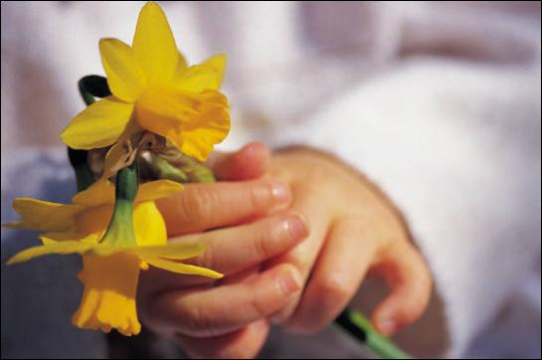**10. Люби своего ребёнка любым — неталантливым, неудачливым, взрослым. Общаясь с ним — радуйся, потому что ребёнок — это праздник, который пока с тобой.**

**Я. Корчак.**